Муниципальное общеобразовательное учреждение
«Малакеевская средняя общеобразовательная школа
Вейделевского района Белгородской области»

Иванков Григорий Иванович – фронтовик и учитель

/исследовательская работа/
Секция «Летопись родного края»
Номинация «Земляки»

Выполнила: Бондарь Светлана
ученица 10 класса
Руководитель: Е.Г.Тимченко
учитель истории

2010
Содержание
Введение………………………………………………………………….с.3-5
1. Детство и юность Иванкова Григория Ивановича…………………с.6-7
2. Годы военного лихолетья…………………………………………….с.8-10
3. В рядах Красной Армии……………………………………………...с.11-14
4. Призвание – учитель…………………………………………. ……...с.15-16
Заключение……………………………………………………………….с.17
Литература……………………………………………………………….с.18
Приложение……………………………………………………………...с.19-20

Введение
Актуальность
Так уж совпало, что 2010 год стал 65-й годовщиной Победы в Великой Отечественной Войне и был объявлен Годом Учителя. Пожалуй не найдешь школы, где бы её учителя (уже бывшие) не были участниками Великой Отечественной Войны. О каждом из них можно написать книгу, ибо у каждого был свой фронтовой путь, который впился в общую победу над фашизмом. Меня заинтересовала данная тема, и я взяла ее для своей работы. Хотелось больше узнать о военном времени, о людях, внесших свой бесценный вклад в Победу над фашизмом. О людях, которые живут рядом с нами, об их судьбах, о жизни в довоенные и военные годы мы почти ничего не знаем.
Этим было продиктовано мое желание узнать жизненный путь нашего земляка, учителя, ветерана – фронтовика Великой Отечественной войны Иванкова Григория Ивановича. Познакомить со своими исследованиями как можно больше людей, чтобы знали, чтобы помнили. В этом заключается практическое значение моей работы.
Историография
В художественной и научной литературе имеется много работ посвященных Великой Отечественной войне. Перед тем как начать свою работу я просмотрела и перечитала много книг о войне.
Особенно мне понравились книги: Александра Петровича Чиченкова «Белгородчина в Великой Отечественной войне», Бориса Григорьевича Соловьева «Битва на Огненной дуге». Еще меня заинтересовала книга Сергея Павловича Куличкина «Ватутин». Было интересно узнать о нашем земляке – генерале армии Николае Федоровиче Ватутине.
Мне понравилось стихотворение Майи Румянцевой «Баллада о седых». Многие стихи переложены на песни. Эти песни пели в военные годы на фронтах и в тылу. Их пели и поют сейчас. Например: «Враги сожгли родную хату» на стихи М.Исаковского. Эти книги о мужестве и героизме людей, которые сражались за нашу Родину, о страданьях по погибшим родным и друзьям, о тяжелых испытаниях, которые легли на плечи детей и взрослых в военные годы.
Интересно было читать книгу «Война. Народ. Победа» И.М.Данилевского, в которой помещены воспоминания тружеников тыла и письма солдат. Они захватывают душу, защемляют сердце, становится даже страшно, что такое происходило всего 65 лет тому назад на территории нашей Родины. Из газеты «Пламя» я узнала много о земляках – жителях Вейделеского района, переживших страшные годы войны. Это статьи краеведа Соколова С.В., жителя села Малакеево и других авторов.
После чтения этих книг, газет я почувствовала благодарность поколению ветеранов, которых осталось уже немного, благодарность к тем, кто отстоял родину и свободу в тылу и на фронтах от иноземных захватчиков.
Цель работы: изучить жизненный путь ветерана Великой Отечественной войны учителя Малакеевской средней школы Иванкова Григория Ивановича.
Задачи:
• выяснить, как и где проходило детство и юношеские годы Иванкова Григория Ивановича;
• рассмотреть, как и когда проходили оккупация Вейделевского района и его освобождение;
• узнать, как проходил боевой путь Иванкова Григория Ивановича;
• охарактеризовать Иванкова Григория Ивановича, как учителя;
• донести собранные сведения и впечатления до всех учеников школы;
• собранные сведения поместить в школьный музей и продолжить работу по изучению этой темы.
Предмет исследования: детство, юность, годы войны, послевоенная деятельность Иванкова Григория Ивановича.
Объект исследования: дети, земляки и коллеги Григория Ивановича
Формы и методы сбора информации:
• изучение художественных и публицистических материалов по данной теме;
• встреча с Иванковой Ларисой Григорьевной, дочерью Григория Ивановича, беседа по заранее составленному вопроснику;
• беседа по заранее составленному вопроснику с учителями Малакеевской средней школы – коллегами Григория Ивановича;
• обработка собранной информации и фотоматериалов, художественное оформление работы.

1. Детство и юность Иванкова Григория Ивановича
На окраине Вейделевского района расположилось живописное село Ровны. Само село и лучшие земли вокруг села в 18 веке принадлежали богатому помещику Юрию Трубецкому. В 1812 году насчитывалось 228 душ мужского пола. К 1900 году в селе насчитывалось 175 дворов с 1127 жителями. Село Ровны основано старообрядцами, противниками церковной реформы, которую проводил митрополит московский Никон. И ныне живущих здесь людей называют «староверами». Как и много лет назад сильны в селе традиции старины. Все также по утрам звонит церковный колокол, призывая своих прихожан на утреннюю службу. По воскресеньям и в православные праздники спешат односельчане в церковь. Как и сто лет назад, чуть только просохнут пригорки, дети играют в городки, горелки, а зимой весело скатываются с заснеженных бугров на леднике или на мешках с соломой…
В этом затерянном и неприметном селе, в семье крестьянина 21 января 1924 года родился наш замечательный земляк Григорий Иванович Иванков.
Тяжек труд сельских жителей. С утра до поздней ночи трудятся ровновские мужики, но вечные долги, частые недороды так и не позволяли вырваться из нужды. Отец Григория Иванкова, Иван Кириллович, жил одной семьей со своими братьями и сестрами. Не было на селе более отзывчивого и справедливого человека, чем Иван Кириллович, не было случая, чтобы он не помог попавшему в беду односельчанину. Иван Кириллович работал кузнецом на Кубраковской МТС. За работу в годы войны награжден Орденом трудового Красного Знамени. Всю жизнь он работал, не жалея сил, и своих сыновей воспитывал в трудолюбии. Жена Ивана Кирилловича, Евдокия Трофимовна работала в колхозе. Не легко ей было управиться с тремя ребятишками. Ведь работа в колхозе ну будет ждать, когда младшенькие подрастут. Поэтому «воспитывать» младших братьев Фёдора и Тимофея приходилось старшему Грише. Он был за няньку в семье, пока не пошел в школу.
Гриша учился с удовольствием. Учеба давалась ему легко. Каждый день, проведенный в школе, становился для мальчика праздником, приносил новые знания. Наверно в первые годы учебы и зародилась детская мечта Гриши – стать учителем таким, каким был его первый учитель. Вместе с ребятами учитель Гриши ходил по окрестным лесам и полям. Вместе находили интересные старинные находки – предметы утвари, старины. Первым помощником учителю был Гриша Иванков. Ребята еще по детским играм признали его вожаком, а теперь этот авторитет подкреплялся отличной учебой. В 1941 году Григорий Иванович окончил 10 классов Николаевской средней школы. Но планы нарушила война.
Таким образом, Иванков Григорий Иванович рос в крестьянской многодетной семье. Его воспитали трудолюбивым, добрым, чутким человеком. С детства он проявлял способности к учебе. На становление дальнейшего жизненного пути Григория Ивановича оказал влияние его первый учитель. В детские годы зародилась мечта – стать учителем.

2. Годы военного лихолетья
22 июня 1941 года… Этот день запомнился всем, кому пришлось жить в ту пору. Даже теперь, много лет спустя, вспоминая военное лихолетье, люди мысленно, прежде всего, возвращаются к этому самому долгому летнему дню, разделившему вдруг их жизнь на мирное и суровое военное сегодня. Вспоминают воскресное утро с коротким грозовым дождем и теплый погожий день.
По-разному начался он в белгородских селах и городах. Колхозники вышли на прополку посевов, включились в сенокосную страду. Школы прощались со своими выпускниками и готовились к открытию пионерских лагерей. Воспользовавшись выходным днем, многие горожане занимались обычными домашними делами. Десятиклассники, сдавшие последние экзамены, решали, кем стать в будущем. И ровновские мальчишки и девчонки мечтали, решали. Одни хотели трудиться в колхозе, другие – поступить в высшие учебные заведения. Юноши, собираясь связать свою судьбу с армией, намеривались пойти в военные училища.
Этот день, 22 июня, изменил все – и мысли и настроения людей. До 12 часов они еще не знали, что в четыре часа утра немецкие войска внезапно обрушили шквал снарядов и бомб на районы расположения советских войск на западе страны, на пограничные заставы, аэродромы, железнодорожные станции, что танковые и моторизованные дивизии врага пересекли границу и устремились на советскую землю. Одновременно немецкие самолеты бомбили Киев, Каунас, Житомир, Севастополь и другие мирно спавшие города.
О начале войны люди узнали из выступления по радио заместителя председателя Совета Народных Комиссаров и наркома иностранных дел Молотова В.М. «Граждане и гражданки Советского Союза! – послышались из репродуктора его настораживающие слова. – Советское правительство и его глава товарищ Сталин поручили мне сделать следующее заявление. Сегодня в четыре часа утра, без предъявления каких-либо претензий к Советскому Союзу, без объявления войны, германские войска напали на нашу страну…»
В заключение прозвучали исполненные твердой веры слова: «Наше дело правое. Враг будет разбит. Победа будет за нами»
Перед такой большой бедой, как вражеское нашествие, люди исстари собирались под тревожный набатный звон церковного колокола. Советская власть лишила их такой возможности, закрыв церкви, разрушив и взорвав многие из них. Несмотря на это, люди в селах, часто до прибытия партийных уполномоченных, стихийно собирались на митинги и собрания. Еще не представляя всей глубины нависшей над страной смертельной опасности, они считали, что врагу сразу же будет дан достойный отпор, и он надолго запомнит, как покушаться на советскую землю.
С верой в скорую победу над врагом расставались с родными и близкими призванные в Красную Армию мужчины. Никто не мог представить в ту пору, что впереди неимоверно трудная война, что пройдет долгих 1418 дней и ночей и только тогда будет произнесено слово «победа».
Несмотря на возросшее сопротивление советских войск, мужество и героизм воинов, враг упорно продвигался вперед. И уже 7 июля 1942года немецко-фашистские войска оккупировали поселок Вейделевку, а 8 июля и весь Вейделевский район. Фашисты вели себя по-хозяйски: разграбили колхозы, истребили общественный скот, разрушили многие дома. Жители Вейделевского района ждали, не теряли надежду на освобождение, и в первые дни 1943года до них дошли слухи: «Свои уже близко…»
Одновременно с боями, которые велись с острогожско-алексеевской и россошанской группировками врага, развернулись бои, в ходе которых создавался внешний фронт окружения всей вражеской группировки. Наступление на Валуйки велось частями 7-го кавалерийского корпуса и 201-й танковой бригады. По глубокому снегу, в мороз и метель конники и танкисты совершили 180-километровый рейд по тылам врага от Кантемировки до Валуек. В районе Ровеньки, Нагольное кавалеристы остановились на дневку, и весь день авиация противника производила на них массированные налеты. Затем, совершив ночной марш-бросок через село Белый Колодезь, хутора Якименко и Орлов, части корпуса вышли 18 января к Вейделевке. Вейделевский район был освобожден от немецко-фашистских оккупантов.
Следует отметить, что годы военного лихолетья коснулись и нашего Вейделевского района. 8 июля Вейделевский район был оккупирован вражескими войсками. Под властью немецко-фашистских оккупантов оказалась вся Белгородчина. Жители Вейделевского района ждали, не теряли надежду на освобождение. По глубокому снегу, в мороз и метель конники и танкисты совершили 180-километровый рейд по тылам врага от Кантемировки до Валуек. 18 января Вейделевский район был освобожден от немецко-фашистских оккупантов.

3. В рядах Красной Армии
После освобождения Вейделевского района от немецкой оккупации, 2 февраля 1943 года, полевым военкоматом Иванков Григорий Иванович был призван на фронт.
160-я стрелковая дивизия Острогожско-Россошанской операции нуждались в пополнении. В её полки влились призывники 1924 года рождения ближайших районов. Молодых парней с ходу бросили в бой. Многие отдали жизнь при освобождении Харьковской области, на Курской дуге.
Иванков Григорий Иванович попал воевать в 104-й отдельный сапёрный батальон в составе 160-й стрелковой дивизии (с 18 апреля 1943 года ставшей 89-й гвардейской дивизией).
14 февраля 1943 года войска Воронежского фронта завязали бои за город Харьков, а уже 16 февраля город был освобожден. В этих боях молодой сапёр получил боевые крещения. 26 февраля полки вышли на подступы к Полтаве и закрепились на рубеже «Сидоренково - Благодатное». Здесь в очередной атаке Григорий Иванович был легко ранен в ногу, чуть не попал в плен к немцам. Но затем обстановка на фронте изменилась.
4 марта немецкие войска предприняли сильный контрудар, в ходе которого войска Воронежского фронта начали отступление. 7 марта 160-ю стрелковую дивизию перебросили на рубеж Северский Донец, чтобы преградить путь противнику. В упорных боях враг был остановлен, однако немецкие войска 16 марта вновь захватили г. Харьков, а 18 марта – Белгород.
На Курской дуге создавалась глубоко эшелонированная оборона. Сапёры строили огневые точки для пулемётов, рыли окопы, устанавливали минные поля, закладывали фугасы. Оборонительные сооружения явились надёжной опорой для наших войск. Работы велись днём и ночью, зачастую под огнём противника. Были созданы 8 рубежей обороны. Там рядовой Иванков Григорий Иванович участвовал в оборонительных боях с 5июля, а с 3 августа – в Белгородско-Харьковской наступательной операции.
4 августа войска Степного фронта вели ожесточённые бои на подступах к Белгороду. Белгород был превращен в мощный узел сопротивления. Первыми в Белгород ворвались с севера подразделения 270-го гвардейского стрелкового полка 89-й гвардейской стрелковой дивизии под командованием полковника Серюгина М.П. Было это 5 августа 1943 года. Дивизии было присвоено почетное звание – Белгородская, объявлена благодарность Верховного главнокомандования и прозвучал первый салют в Москве.
После Белгорода 89-я гвардейская стрелковая дивизия с боями начала продвигаться в направлении г. Харьков. Саперы шли первыми, делая проходы в проволочных заграждениях, в минных полях, разминировали мосты. За успешное проведение разведки боем Григорий Иванович был награжден медалью «За отвагу».
12 августа войска Степного фронта прорвали внешний оборонительный обвод Харькова. Немцы оказали упорное сопротивление, поэтому бои были ожесточенные – днем и ночью. Прорвать глубоко эшелонированную оборону врага и освободить Харьков было очень трудно. Главный удар наносила 53-я армия, ее поддерживали 69-я армия и 7-я гвардейская армия. 13 дней подряд шли тяжелые бои по освобождению г. Харьков. 23 августа в город ворвались 375-я стрелковая дивизия 69-й армии, 89-я гвардейская стрелковая дивизия и 107-я стрелковая дивизия 53-й армии. Воины 89-й гвардейской стрелковой дивизии прорвались в центр города и водрузили на здание Госпрома красное знамя.
При освобождении Харькова сапёр Иванков Григорий Иванович был тяжело ранен. Его боевые товарищи двинулись на запад, а он был отправлен в тыловой госпиталь. После госпиталя попал на Карело-финский перешеек, был автоматчиком 1254-го стрелкового полка 381-й стрелковой дивизии на Ленинградском фронте. Участвовал в Выборгско-Петрозаводской наступательной операции с 10 июня по 9 августа 1944 года, освобождал г.Выборг. При осуществлении разведки боем берега реки Вуокси Григорий Иванович был снова тяжело ранен. В декабре 1944 года он оказался в госпитале. После лечения прошёл медкомиссию, был демобилизован из армии по инвалидности 2 группы. В январе 1945года возвратился домой. Иванков Григорий Иванович был награжден Орденом Великой Отечественной войны I степени, медалью «За отвагу», медалью «За Победу над Германией», имел семь юбилейных медалей, а также «Благодарственное письмо Верховного главнокомандующего».
Таким образом, в 19 лет Иванков Григорий Иванович был призван в ряды Советской Армии. Он участвовал в оборонительных боях на Курской дуге, участвовал в Белгородско-Харьковской наступательной операции, в освобождении Харькова, воевал на Ленинградском фронте, участвовал в Выборгско-Петрозаводской наступательной операции. Сначала проходил службу как сапер, потом был автоматчиком. Дважды был ранен. В январе 1945года был демобилизован. Сражаясь в боях против немецко-фашистских захватчиков, проявил себя как настоящий герой, истинный патриот своей Родины. Заслужил почетные награды за смелость и мужество, проявленные в боях.

4. Призвание – учитель
Участвуя в боях, Григорий Иванович всегда думал о своей семье, о светлом мирном будущем. Вернувшись домой он решает исполнить свою давнюю мечту – стать учителем. В 1948 годах окончил Россошанский учительский институт. В 1948-50 годах работал в Валуйчанской семилетней школе Никитовского района Воронежской области учителем физики и химии. В 1954 году Григорий Иванович становится директором Кулешовской семилетней школы.
В Малакеевскую среднюю школу Иванков Григорий Иванович пришел в ноябре 1955 года. Здесь он проработал 33 года учителем физики. Кроме этого он был классным руководителем. Занимался с детьми в кружке «Юный фотограф». Дети любили его, уважали. Коллеги ценили его как старшего товарища. Это был замечательный человек, безотказный в работе, умелец на все руки. Односельчане всегда обращались к нему за помощью. Он мог чинить часы, радиоприемники. О нем говорили в селе: «Мастер на все руки». Его увлечение это помощь людям.
Как всякий фронтовик, он скромно рассказывал о своём боевом пути, не кичился наградами. На своих уроках уделял внимание патриотическому воспитанию учеников, приводя примеры из своей фронтовой жизни. И не раз на встречах рассказывал о подвигах своих земляков.
Что пришлось выдержать солдату – нельзя описать, это можно только на себе испытать. А войны хватило всем – и старшему поколению, и молодым парням 1923-27 годов рождения.
Умер Григорий Иванович в 1988 году.
Таким образом, исполнилась мечта Григория Ивановича. Всю свою послевоенную жизнь он отдал детям. Стал настоящим профессионалом своего дела, учителем от Бога. В его лице дети видели пример для подражания, героя своего времени. Односельчане и коллеги до сих пор вспоминают Григория Ивановича. Для них он остался добрым, чутким человеком.

Заключение
Иванков Григорий Иванович рос в крестьянской многодетной семье. Его воспитали трудолюбивым, добрым, чутким человеком. С детства он проявлял способности к учебе. На становление дальнейшего жизненного пути Григория Ивановича оказал влияние его первый учитель. В детские годы зародилась мечта – стать учителем.
Годы военного лихолетья коснулись и нашего Вейделевского района. 8 июля Вейделевский район был оккупирован вражескими войсками. Под властью немецко-фашистских оккупантов оказалась вся Белгородчина. Жители Вейделевского района ждали, не теряли надежду на освобождение. По глубокому снегу, в мороз и метель конники и танкисты совершили 180-километровый рейд по тылам врага от Кантемировки до Валуек. 18 января Вейделевский район был освобожден от немецко-фашистских оккупантов.
В 19 лет Иванков Григорий Иванович был призван в ряды Советской Армии. Он участвовал в оборонительных боях на Курской дуге, участвовал в Белгородско-Харьковской наступательной операции, в освобождении Харькова, воевал на Ленинградском фронте, участвовал в Выборгско-Петрозаводской наступательной операции. Сначала проходил службу как сапер, потом был автоматчиком. Дважды был ранен. В январе 1945года был демобилизован. Сражаясь в боях против немецко-фашистских захватчиков, проявил себя как настоящий герой, истинный патриот своей Родины. Заслужил почетные награды за смелость и мужество, проявленные в боях
Исполнилась мечта Григория Ивановича. Он стал учителем. Всю свою послевоенную жизнь он отдал детям. Стал настоящим профессионалом своего дела, учителем от Бога. В его лице дети видели пример для подражания, героя своего времени. Односельчане и коллеги до сих пор вспоминают Григория Ивановича. Для них он остался добрым, чутким человеком.
Литература
- Белгородчина в Великой Отечественной войне 1941 – 1945гг./ А.П.Чиченков. – Белгород: Изд-во «КОНСТАНТА», 2005. – 416с.
- Битва на Огненной дуге/ Б.Г. Соловьев.-Белгород: Изд. Н.Б.Фоминой, 2003. – 288с.
3. Ратная доблесть белгородцев/авт.-сост. - Ю.И.Гончаренко,
В.Е.Молчанов.-Белгород: «Истоки», 1995. – 396с.
4. Ватутин: К 100-летию генерала армии Н.Ф.Ватутина/С.П.Куличкин.
– М.: Воениздат, 2001. – 319с.

Приложение

- Приглашение на встречу с однополчанами
/копия/
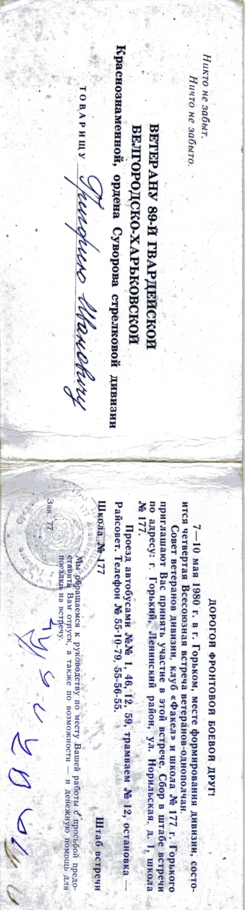

- Митинг, посвященный Памяти павших героев – однополчан
/фотография/
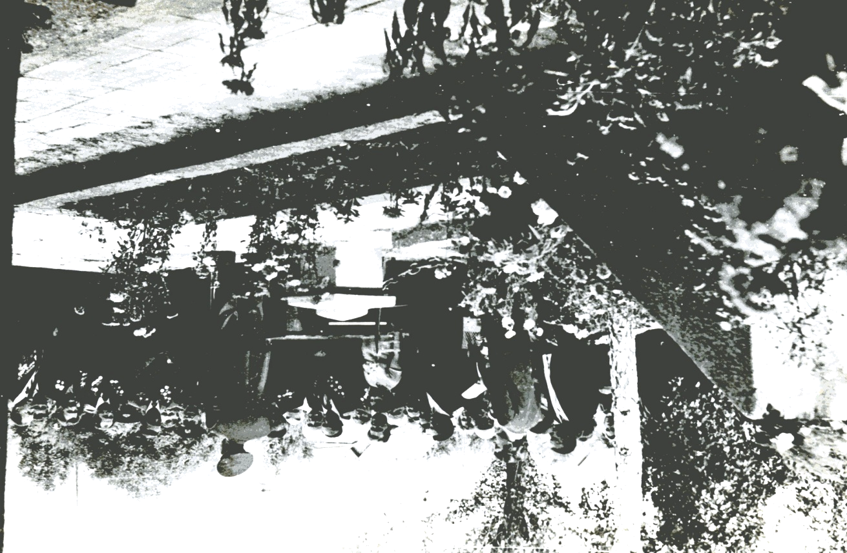

- Иванков Григорий Иванович с коллегой
/фотография/

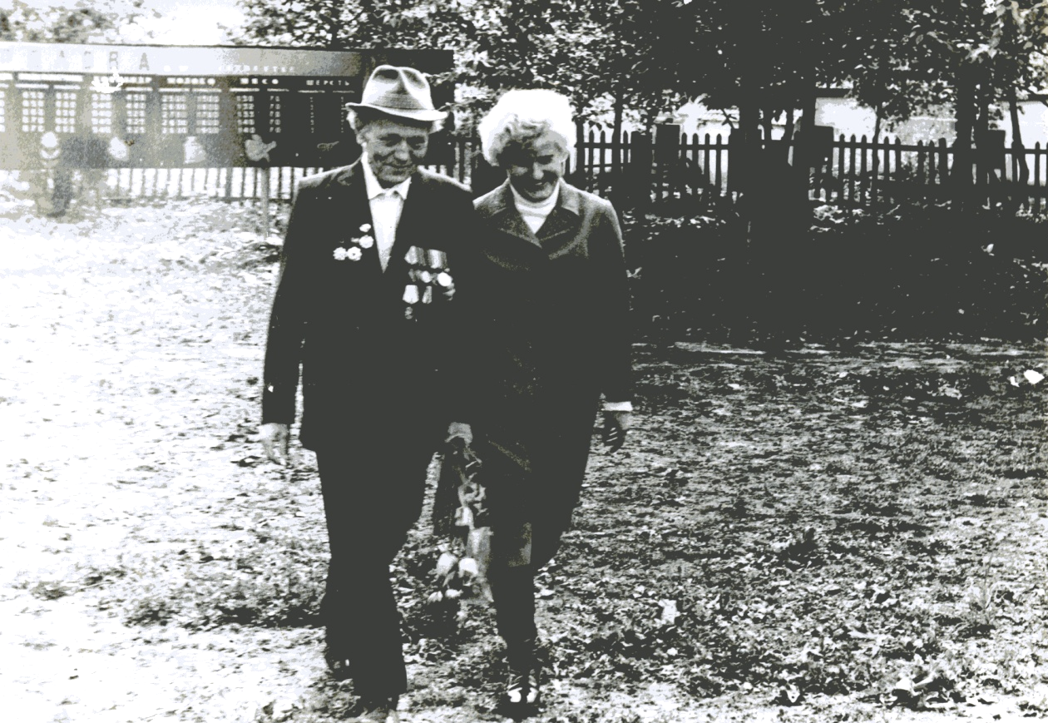

Из воспоминаний Л.Г.Иванковой
Белгородчина в Великой Отечественной войне 1941 – 1945гг./ А.П. Чиченков. – Белгород: Изд-во «КОНСТАНТА», 2005. – 416с.
Ватутин: К 100-летию генерала армии Н.Ф.Ватутина/С.П.Куличкин. – М.: Воениздат, 2001. – 319с.
Битва на Огненной дуге/ Б.Г. Соловьев.-Белгород: Изд. Фоминой Н.Б., 2003. – 288с.
Ратная доблесть белгородцев/авт.-сост. - Ю.И.Гончаренко, В.Е.Молчанов.-Белгород: «Истоки», 1995. – 396с.
Белгородчина в Великой Отечественной войне 1941 – 1945гг./ А.П. Чиченков. – Белгород: Изд-во «КОНСТАНТА», 2005. – 416с.
Битва на Огненной дуге/ Б.Г. Соловьев.-Белгород: Изд. Фоминой Н.Б., 2003. – 288с.
Белгородчина в Великой Отечественной войне 1941 – 1945гг./ А.П. Чиченков. – Белгород: Изд-во «КОНСТАНТА», 2005. – 416с.

